第一单元综合素质评价
一、选择题(每小题3分，共30分)
1. INCLUDEPICTURE "../新趋势传统文化2023宿迁H.eps" \* MERGEFORMAT \d 我国传统文化源远流长，下列相关制作过程中一定发生了化学变化的是( )
A.丝绸刺绣 B．手工剪纸 C．玉柄雕琢 D．烧制陶器
2.[2023·德阳]在进行“探究稀硫酸与氧化铜的反应”实验中，下列操作错误的是( )
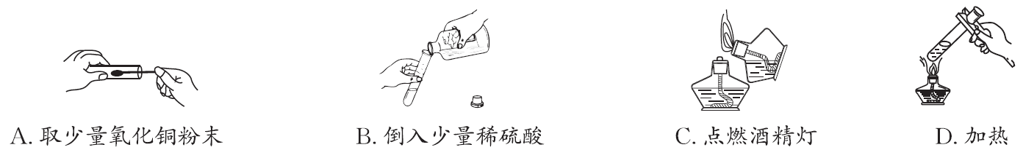 INCLUDEPICTURE "../AD359.EPS" \* MERGEFORMAT \d
3.下列变化属于物理变化的是( )
A.燃放鞭炮 B．干冰升华 C．大米酿酒 D．食物腐败
4.化学是一门以实验为基础的学科。下列实验操作正确的是( )
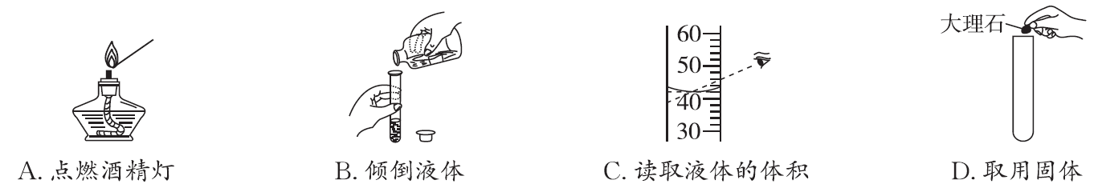 INCLUDEPICTURE "../5HX186.EPS" \* MERGEFORMAT \d
5.[2023·天门]下列关于氢气性质的描述，属于化学性质的是( )
A.密度比空气小 B．难溶于水
C.无色无味 D．具有可燃性
6.[2023·杭州模拟]家庭厨房中，小明发现将食盐溶于水后，杯子中仍然是澄清透明的。为了探究杯中水的性质是否发生了变化，他蘸了一点放在嘴里尝了尝，发现水变咸了。“发现水变咸了”应属于科学探究中的( )
A.提出问题 B．猜想与假设 C．收集证据 D．获得结论
7.下列有关仪器使用或用途的叙述中正确的是( )
A.试管：加热时所盛液体的体积不能超过试管容积的2/3
B.胶头滴管：向试管中滴加液体时应将胶头滴管伸入试管内
C.酒精灯：熄灭酒精灯可用嘴吹灭
D.玻璃棒：常用于搅拌、过滤、转移液体

8.下列有关蜡烛的叙述，错误的是( )
A.蜡烛是无色、无味、透明的固体，质硬，不溶于水
B.蜡烛浮于水面，说明它的密度比水小
C.蜡烛在空气中燃烧有明亮的火焰，稍有黑烟，放热
D.蜡烛完全燃烧后的产物是水和二氧化碳
9.下列关于酒精灯的说法不正确的是( )
A.用火柴点燃酒精灯，使温度达到酒精的着火点
B.可向燃着的酒精灯里添加酒精
C.酒精灯外焰处的酒精燃烧最充分，温度最高
D.用灯帽盖灭酒精灯
10.在实验室的下列做法中正确的是( )
A.为了节约药品，用剩的药品应放回原试剂瓶
B.为了获得感性认识，可触摸药品或尝药品的味道
C.为了能看到标签，倾倒试液时，标签不能向着手心
D.为了安全，给试管里的液体加热时，试管口不能朝着有人的方向
二、填空题(32分)
11.(2分)下列是对氯气性质的描述：①黄绿色 ②有刺激性气味 ③能与水发生反应
④常温下是一种气体 ⑤能与强碱溶液发生反应 ⑥能与许多金属发生反应。其中属于物理性质的是______________(用序号回答，下同)，属于化学性质的是______________。
12.(6分)请从下列常见仪器图示中，选择恰当的字母填空。
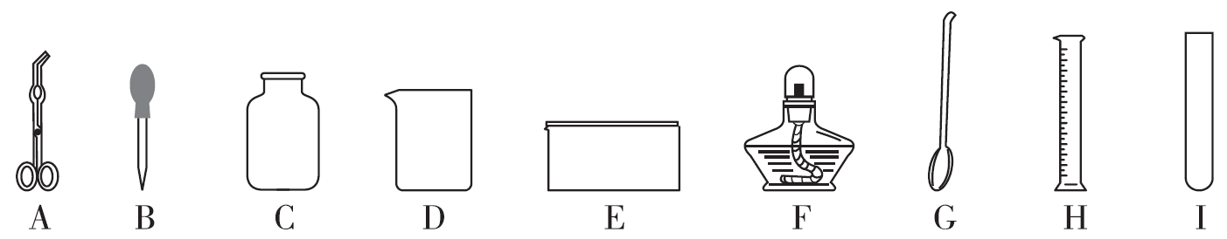 INCLUDEPICTURE "../ZX103.EPS" \* MERGEFORMAT \d
(1)可用作少量试剂的反应容器的是________。
(2)用酒精灯加热时需要垫上陶土网的仪器是________。
(3)取用粉末状固体药品用到的仪器是______。
(4)吸取和滴加少量液体试剂的仪器是______。
(5)用于收集气体的仪器是________。
(6)用于量取液体体积的是________。
13.(6分)[2024·烟台期末]科学探究的主要环节有：提出问题→猜想与假设→制定计划(或设计方案)→进行实验→收集证据→解释与结论→反思与评价→拓展与迁移，然后结合题中的问题进行分析判断。下面是一学习小组利用如图所示实验进行科学探究提出的几个问题，请将下列问题补充完整。
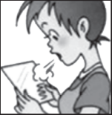
①“呼出的气体是什么？”属于科学探究中的____________环节；
②“呼出的气体中一定有水蒸气”属于科学探究中的____________环节；
③“呼出的气体中可能有水蒸气”属于科学探究中的____________环节；
④“对着干冷的玻璃片呼气，发现玻璃片上出现水雾”属于科学探究中的__________环节；
⑤“这个实验既简单，现象又明显”，某同学的这句话属于科学探究中的____________环节；
上述环节正确的先后顺序为____________(填序号)。
14.(5分)用数字填空。
(1)向酒精灯里添加酒精，不可超过酒精灯容积的________。
(2)给试管里的液体加热时，应使用试管夹，试管夹应夹在距试管口大约________处，试管里液体体积不超过试管容积的________，试管口要与桌面约成________角，试管口不要对着自己或他人。
(3)取用液体时，如果没有说明用量，则应取________mL。
15.(9分)[2024·滨州期末]认真观察如图所示实验，回答有关问题：
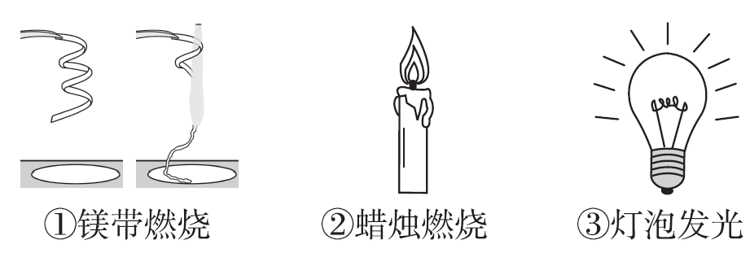 INCLUDEPICTURE "../AD361.EPS" \* MERGEFORMAT \d
(1)镁是一种银白色的金属，具有可燃性。取一段镁带，用坩埚钳夹住，在酒精灯火焰上点燃，如图①所示，镁带燃烧的现象是_________________________。镁带燃烧时发生的变化是____________(填“物理变化”或“化学变化”)，理由是_________________________________________________________________。
(2)图②中蜡烛熔化发生的变化是____________(填“物理变化”或“化学变化”)，蜡烛燃烧发生的变化是____________(填“物理变化”或“化学变化”)。由此说明在化学变化过程中________(填“一定”或“不一定”)伴随着物理变化。
(3)图③中发生的变化是____________(填“物理变化”或“化学变化”)，由此可见发光、发热的变化________(填“一定”或“不一定”)是化学变化。
(4)由此可以得出化学变化与物理变化的本质区别是____________________。
16.(4分)(1)把一根火柴梗横放在酒精灯的灯焰中，1～2 s后取出。可以看到处于火焰外层的部分最先炭化，说明灯焰中________部分温度最高(提示：炭化指烧焦变黑)。
(2)把块状药品或密度较大的金属颗粒放入玻璃容器时，应先把容器________，用________把药品或金属颗粒放入容器口后，再把容器慢慢竖立起来。
(3)实验室加热约150 mL液体，可以使用下图所示仪器中的______________
______________________________________________(填写仪器名称)。
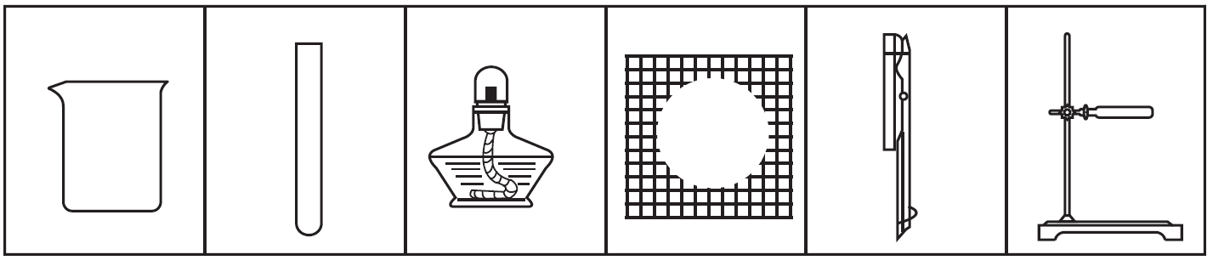
三、简答题(16分)
17.(10分)在物质变化过程中，常伴随着能量的变化。
(1)蜡烛燃烧时，化学能转化成了________能和________能；请举出一个化学能转化为电能的例子________________________________________________。
(2)有些化学变化可以释放能量，有些化学变化能够储存能量，请你举出一个储存能量的化学变化_____________________________________________。
(3)电灯可以照明，停电时点燃蜡烛也可以照明，请从物质变化的角度分析，这两种照明方式的本质区别是_________________________________________；
从能量变化的角度分析，两者的区别是________________________________。
18.(6分)看图回答问题：
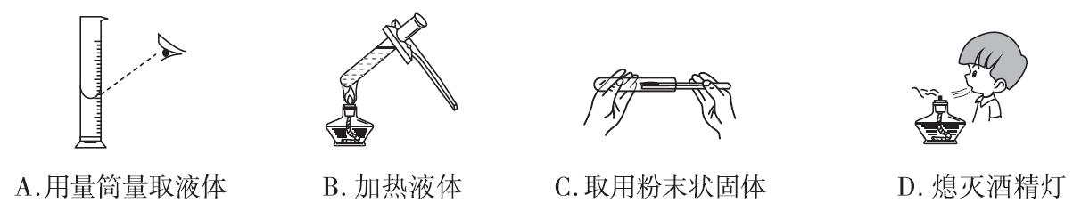 INCLUDEPICTURE "../Y24.EPS" \* MERGEFORMAT \d
(1)上面的实验操作图，正确的是________(填序号)。
(2)指出上图中两个不正确的实验操作及可能造成的后果。
(3)请结合上面的错误示例，任举两例不正确的实验操作，并指出可能造成的后果(上图错误示例除外)。

四、实验探究题(22分)
19．(10分)蓉蓉同学按右图所示装置图在实验室中制备氧气。
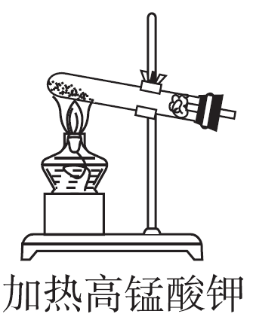
(1)认识仪器：请写出图中热源的名称________，并指出它使用时的一点注意事项_______________________________________________________________
_________________________________________________________________。
(2)操作顺序：①检查装置的气密性；
②装药品和放棉花。如果没有说明用量时，固体药品_______________________；
③连接仪器，固定试管。铁夹应夹在试管的____________________；
④加热。加热时应先________________________________。
(3)实验分析：蓉蓉在实验结束后，发现大试管破裂了，请你帮她分析，找出导致试管破裂的可能原因(写两个)。
①_________________________________________________________________；
②_________________________________________________________________。
20.(12分) INCLUDEPICTURE "../新视角2023天津模拟h.eps" \* MERGEFORMAT \d 小明学习“蜡烛及其燃烧的探究”后，对蜡烛燃烧、酒精灯内酒精燃烧、家庭使用的天然气燃烧等产生了兴趣，于是开始了一系列实验。
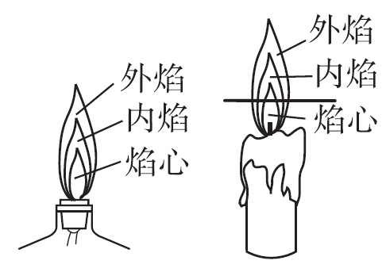
(1)首先他发现三种物质的状态不同，蜡烛是________，酒精是________，天然气是________。(均填“气体”“液体”或“固体”)
(2)点燃酒精灯，观察到的主要现象有________(填序号)。
A.燃烧后产生刺激性气味 B．发光、放热
C.产生浓烟 D．火焰分层
(3)用一根木筷迅速插入天然气火焰中片刻，取出后观察到木筷表面出现的现象和木条平放入蜡烛火焰中出现的现象相似，说明天然气燃烧时火焰的_______温度最高，平时用水壶在天然气灶上烧水应用天然气的________加热。
(4)为了探究天然气燃烧后生成的产物，他将一只干冷的烧杯罩在天然气火焰的上方，烧杯内壁出现水雾。取下烧杯，迅速向烧杯内倒入少量澄清石灰水，振荡，澄清石灰水变浑浊。这说明天然气燃烧的生成物中一定含有________和________。(均填化学符号)

INCLUDEPICTURE \d "D:\\刘欢欢\\24秋\\24秋 典中点 9 数学 LJ五四（刘欢欢\\1-14.EPS" \* MERGEFORMATINET
答案
一、1.D 【点拨】丝绸刺绣、手工剪纸、玉柄雕琢过程中都没有生成新物质，属于物理变化；烧制陶器过程中有新物质生成，属于化学变化。故选D。
2．C 【点拨】使用酒精灯时要注意“两查、两禁、一不可”，禁止用燃着的酒精灯去引燃另一只酒精灯。
3．B 【点拨】干冰升华过程中，没有新物质生成，属于物理变化，B正确。
4．A 【点拨】点燃酒精灯时，需使用火柴或打火机点燃，故A正确；倾倒液体时，瓶塞要倒放，标签朝向手心，试管倾斜，试管口紧挨瓶口，故B错误；读取液体体积时，视线要与凹液面的最低处相平，故C错误；取用块状药品时，试管应横放，用镊子夹取药品放在试管口，再慢慢竖起试管，故D错误。
5．D 【点拨】氢气具有可燃性，可燃性属于化学性质。
6．C 【点拨】“发现水变咸了”，属于科学探究中的收集证据。
7．D 【点拨】给试管内液体加热的注意事项：加热时试管内液体体积不超过试管容积的三分之一，A错误；向试管中滴加液体时胶头滴管应垂悬在试管口上方，B错误；酒精灯的熄灭方法：用灯帽盖灭，不能用嘴吹灭，C错误；D正确。
8．A 【点拨】蜡烛是白色固体，有轻微气味，不透明，质软，不溶于水。
9．B 【点拨】向燃着的酒精灯里添加酒精，易引起酒精失火，造成危险，故选B。
10．D 【点拨】用剩的药品不能放回原试剂瓶，否则可能会污染试剂，故A错；不能用手触摸药品，更不能尝药品的味道，故B错；倾倒试液时，标签应向着手心，防止残留的药液流下腐蚀标签，故C错；给试管里的液体加热时，试管口不能朝着有人的方向，防止液体喷出伤人，故D正确。
二、11.①②④；③⑤⑥
12．(1)I (2)D (3) G (4)B (5)C (6)H
【点拨】(1)可用作少量试剂的反应容器的是试管；
(2)用酒精灯加热时需要垫上陶土网的仪器是烧杯；
(3)取用粉末状固体药品用到的仪器是药匙；
(4)吸取和滴加少量液体试剂的仪器是胶头滴管；
(5)用于收集气体的仪器是集气瓶；
(6)用量筒量取液体体积。
13．①提出问题 ②解释与结论 ③猜想与假设
④进行实验 ⑤反思与评价；①③④②⑤
【点拨】①“呼出的气体是什么？”属于科学探究中的提出问题环节。②“呼出的气体中一定有水蒸气”属于科学探究中的解释与结论环节。③“呼出的气体中可能有水蒸气”属于科学探究中的猜想与假设环节。④“对着干冷的玻璃片呼气，发现玻璃片上出现水雾”，属于科学探究中的进行实验环节。⑤“这个实验既简单，现象又明显”，是对实验进行简单的总结评价，这句话属于科学探究中的反思与评价环节。依据科学探究的主要环节可知，上述环节正确的顺序为①③④②⑤。
14．(1) (2)；；45° (3)1～2
【点拨】(1)酒精灯内酒精的量不得超过酒精灯容积的；
(2)给试管里的液体加热时，应使用试管夹，试管夹应夹在距试管口约处，试管里液体体积不超过试管容积的，试管口要与桌面约成45°角，试管口不要对着自己或他人；
(3)取用药品时，若没有说明用量，要取最少量，液体只需取1～2 mL，固体只需盖满试管底。
15．(1)剧烈燃烧，发白光，放热，生成白色固体；化学变化；镁带燃烧生成白色固体氧化镁 (2)物理变化；化学变化；一定 (3)物理变化；不一定 (4)是否有新物质生成
【点拨】(1)镁带燃烧的现象：剧烈燃烧，发白光，放热，生成白色固体；有新物质生成，属于化学变化。(2)图②中蜡烛熔化是物理变化，蜡烛燃烧是化学变化，物理变化和化学变化的联系是化学变化过程中一定伴随着物理变化。(3)图③中发生的变化是物理变化，可见发光、发热的变化不一定是化学变化。(4)化学变化与物理变化的本质区别是是否有新物质生成。
16．(1)外焰 (2)横放；镊子
(3)烧杯、陶土网、酒精灯、铁架台
【点拨】(1)酒精灯的外焰温度最高。
(2)把块状药品或密度较大的金属颗粒放入玻璃容器时，应先将容器横放，用镊子把块状药品或金属颗粒放入容器口以后，再将容器慢慢竖起，以免打破容器。
(3)150 mL液体体积较大，应用烧杯盛放加热，加热时要垫上陶土网，放在铁架台上用酒精灯加热。
三、17.(1)光；热；火力发电 (2)光合作用
(3)电灯照明发生物理变化，蜡烛照明发生化学变化；电灯照明是电能转化成光能和热能，蜡烛照明是将化学能转化成光能和热能
【点拨】(1)蜡烛燃烧发光、放热，化学能转化成了光能和热能；火力发电的过程是化学能转化成电能。
(2)光合作用的过程中，植物吸收太阳光的能量储存在植物体内。
(3)电灯照明的过程中是电能转化成光能和热能，没有产生新物质，发生的是物理变化；点燃蜡烛的过程中是化学能转化为光能和热能，有新物质产生，发生的是化学变化。
18．(1)C
(2)①A量取液体体积偏小；②B液体易喷出伤人；③D容易引起灯内酒精失火。(任选两个即可)
(3)①倾倒液体时标签没有向着手心，标签被腐蚀；②点燃酒精灯时用另一只燃着的酒精灯引燃，造成酒精洒出燃烧失火(合理即可)。
【点拨】(1)向试管内装固体粉末药品时，需要用纸槽或药匙将固体粉末药品送到试管底部。
(2)用量筒量取液体时俯视读数会造成读数偏大；加热液体时，液体体积超过试管容积的易造成液体喷出；吹灭酒精灯时易引发火灾。
(3)其他错误示例，如：①给烧杯加热时不垫陶土网，易使烧杯炸裂；②给试管内固体加热时，试管口高于试管底，易使试管炸裂。
四、19.(1)酒精灯；禁止向燃着的酒精灯内添加酒精(或禁止用燃着的酒精灯去引燃另一只酒精灯，其他合理答案均可)
(2)②只需盖满试管底部 ③中上部(或离试管口约处) ④预热(或使试管均匀受热)
(3)①加热前没有预热 ②试管口没有略向下倾斜(或加热时试管外壁的水没有擦干等，答案合理均可)
【点拨】(1)酒精灯是用来加热的仪器；熄灭酒精灯应用灯帽盖灭，不可用嘴吹灭；禁止向燃着的酒精灯内添加酒精等。
(2)严格按照实验规定的用量取药品，若未说明用量，一般应按最少量取用，固体盖满试管底部；固定仪器时，铁夹应夹在距试管口约处；给试管里的药品加热时，要先预热，防止炸裂试管。
(3)引起试管炸裂的主要原因是没有先使试管均匀受热，再固定在药品部位加热；试管口没有略向下倾斜等。
20．(1)固体；液体；气体 (2)B、D (3)外焰；外焰
(4)H₂O；CO₂
【点拨】(1)首先他发现三种物质的状态不同，蜡烛是固体，酒精是液体，天然气是气体。
(2)点燃酒精灯，观察到的主要现象有发光、放热，火焰分层。
(3)用一根木筷迅速插入天然气火焰中片刻，取出后观察到木筷表面出现的现象和木条平放入蜡烛火焰中出现的现象相似，说明天然气燃烧时火焰外焰温度最高，平时用水壶在天然气灶上烧水应用天然气的外焰加热。
(4)为了探究天然气燃烧后生成的产物，他将一只干冷的烧杯罩在天然气火焰的上方，烧杯内壁出现水雾，说明反应生成水。取下烧杯，迅速向烧杯内倒入少量澄清石灰水，振荡，澄清石灰水变浑浊，说明反应生成二氧化碳。

